软件用户手册软件使用说明书

校
园
帮
帮
网
管
理
员
界
面

2020.06.01

目录

- 引言............................................................................................................................
1.1编写目的...............................................................................................................
1.2背景.......................................................................................................................
- 软件概述....................................................................................................................
2.1目标.......................................................................................................................
2.2功能概述...............................................................................................................
- 运行环境....................................................................................................................
3.1硬件.......................................................................................................................
3.2支持软件客户程序软件........................................................................................
- 使用说明....................................................................................................................
4.1
4.2
4.3

引言

1.1编写目的
本文档是福州大学17级软件工程软件工程实践“校园帮帮网”项目小组针对用户所编写的使用说明手册，在本文档种通过对项目管理系统种的研究组用户进行了详细而具体的操作描述，通过该文档读者可以了解系统的所有功能以及用户的具体权限

1.2背景

软件概述

2.1目标
使用户能够轻松掌握本软件的使用

2.2功能概述
1）系统登录
2）主页
3）举报信息管理：举报问题列表、举报回答列表
4）用户信息管理：用户信息操作、新增用户
5）积分兑换管理
6）临时版管理
7）个人中心：修改密码

运行环境

3.1硬件
服务器支持MySQL、支持Web服务

3.2支持软件客户程序软件

使用说明

4.1登录系统
打开浏览器，输入系统地址，进入系统登录界面；
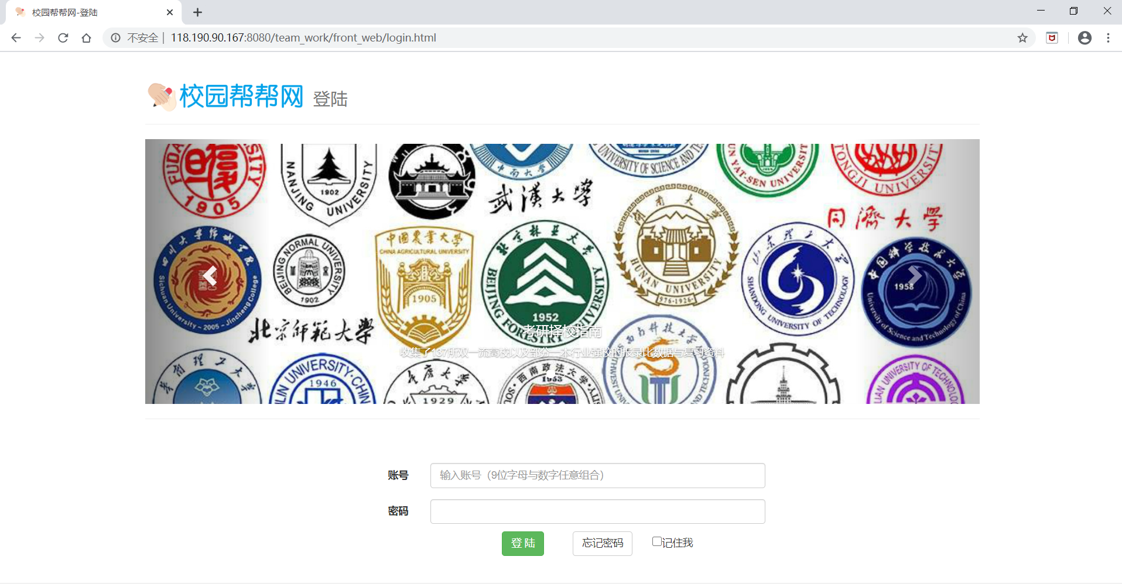
输入成功则进入管理员界面；
如果出现登录错误的状况，系统会给出错误的原因提示；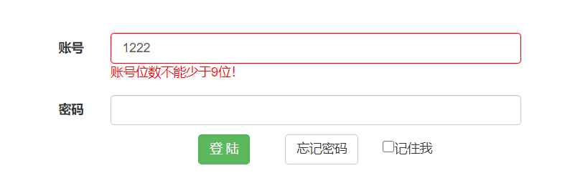
若忘记密码则点击“忘记密码”按钮进行重置操作。
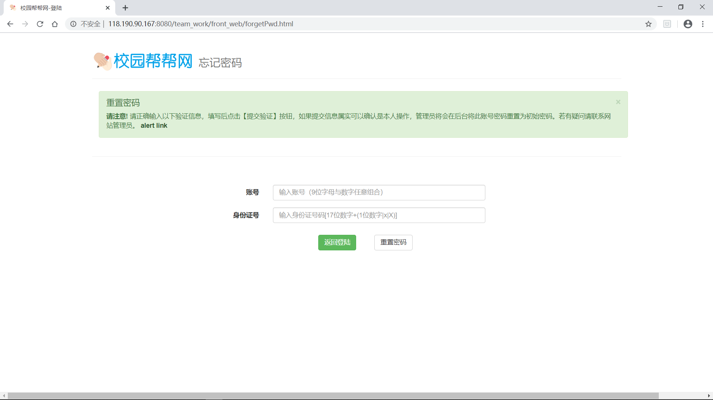

4.2系统菜单说明
侧边导航栏主要包括主页，举报信息管理（举报回答列表）（举报问题列表）、用户信息管理（用户信息操作）（新增用户）、积分兑换管理、临时版块管理。
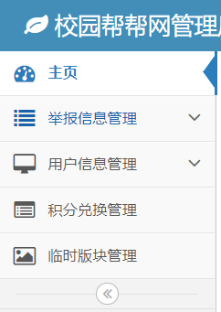

右上角的导航栏主要包括个人信息和退出。
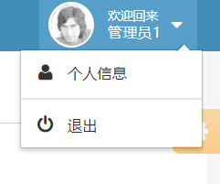

4.3主页
主页中有列表提示管理员的一系列操作，辅助管理员进行操作
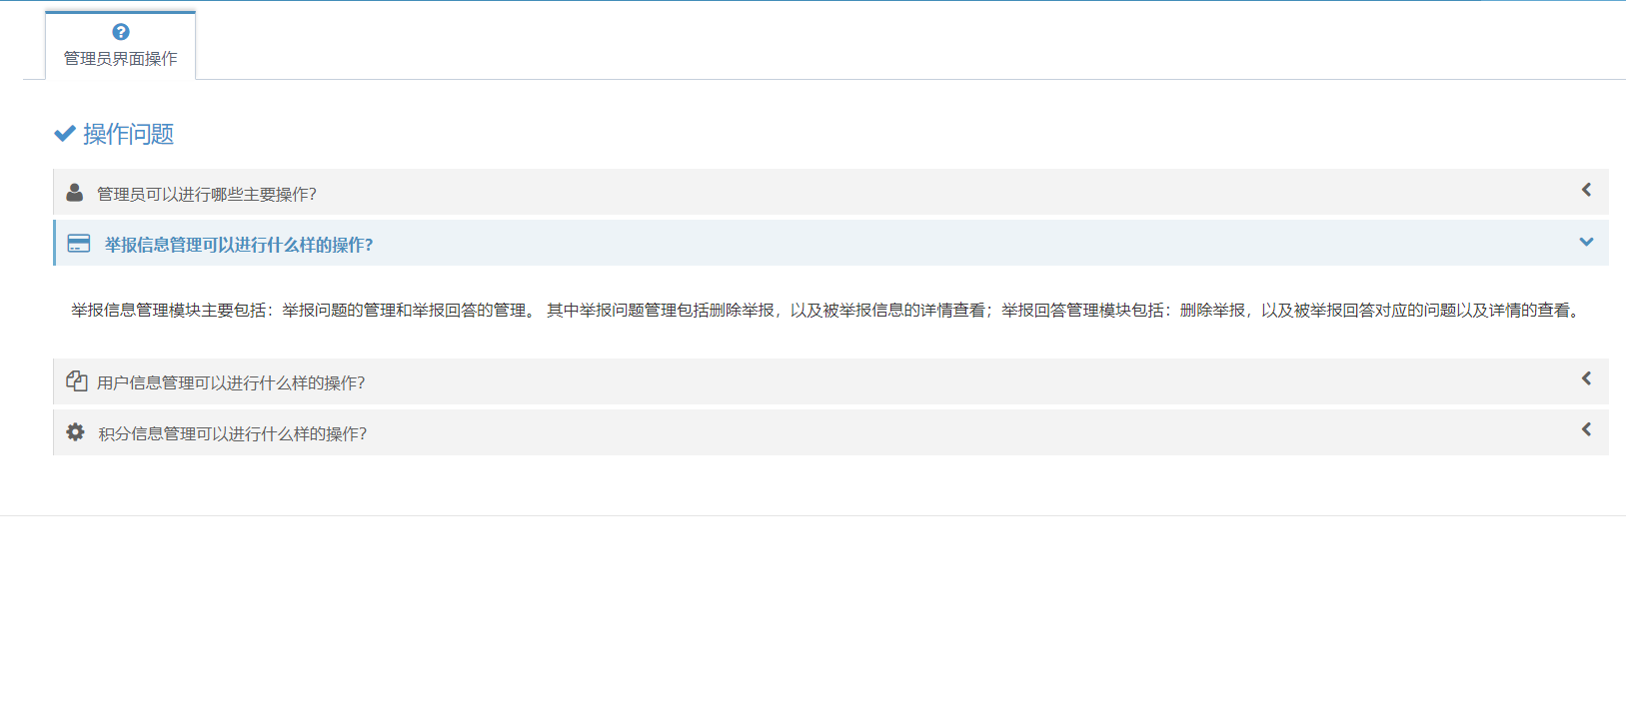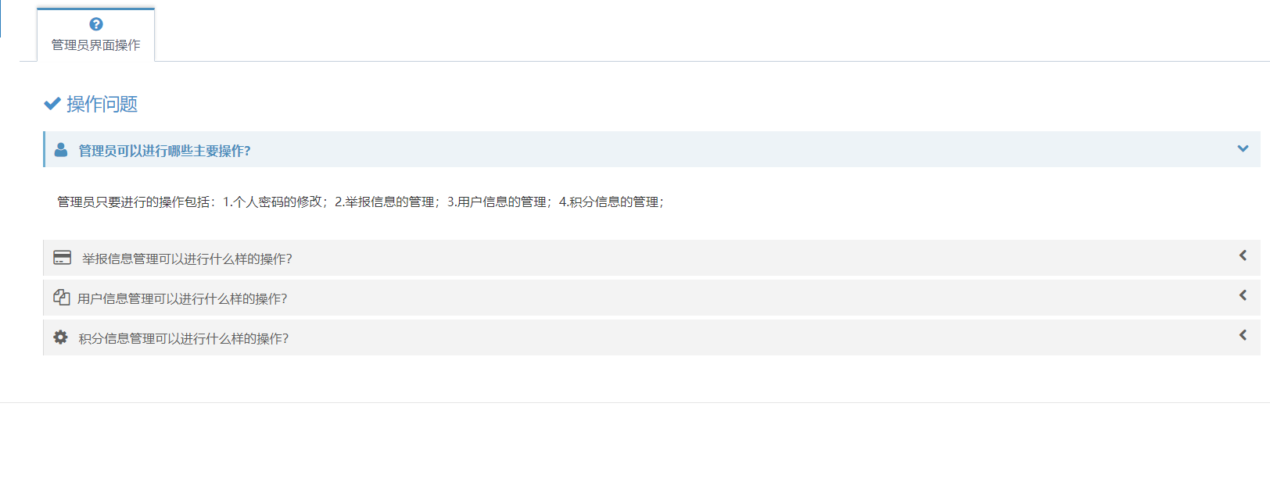

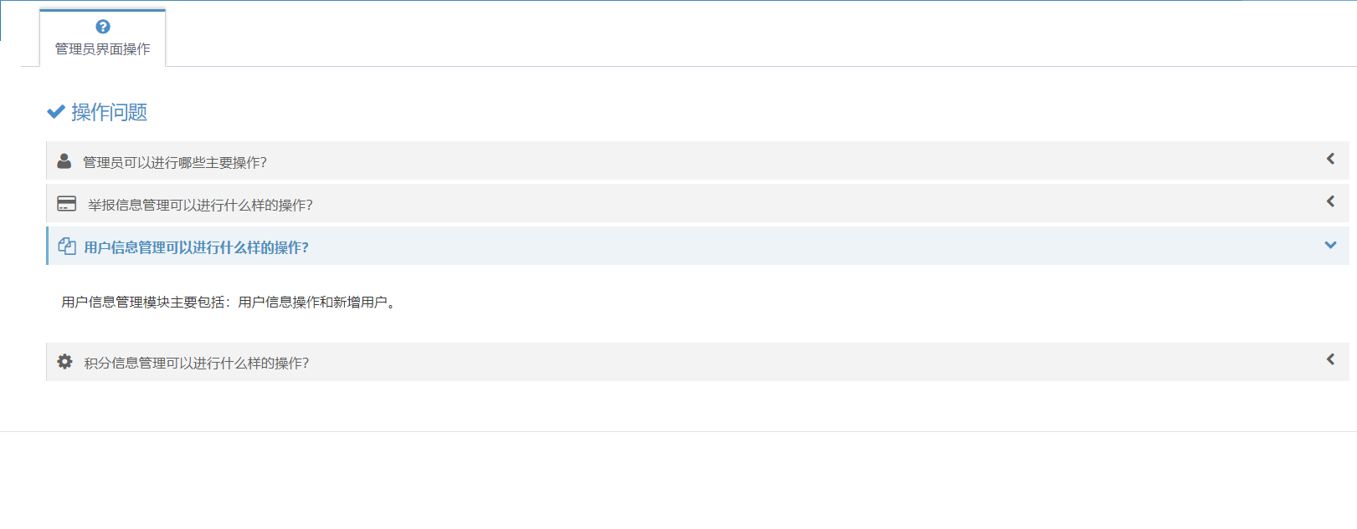
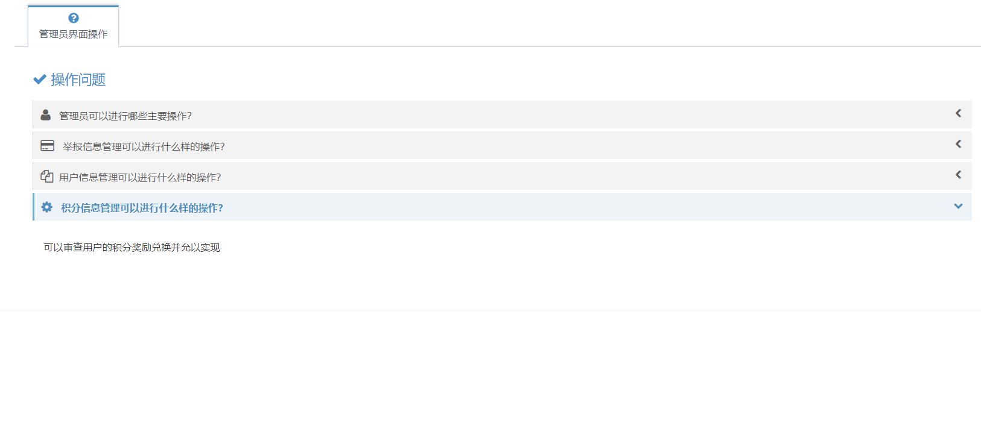

4.3举报信息管理：
举报信息管理包括举报问题列表以及举报回答列表，页面中主要可以进行删除、查看、查找分页查看等一系列操作；
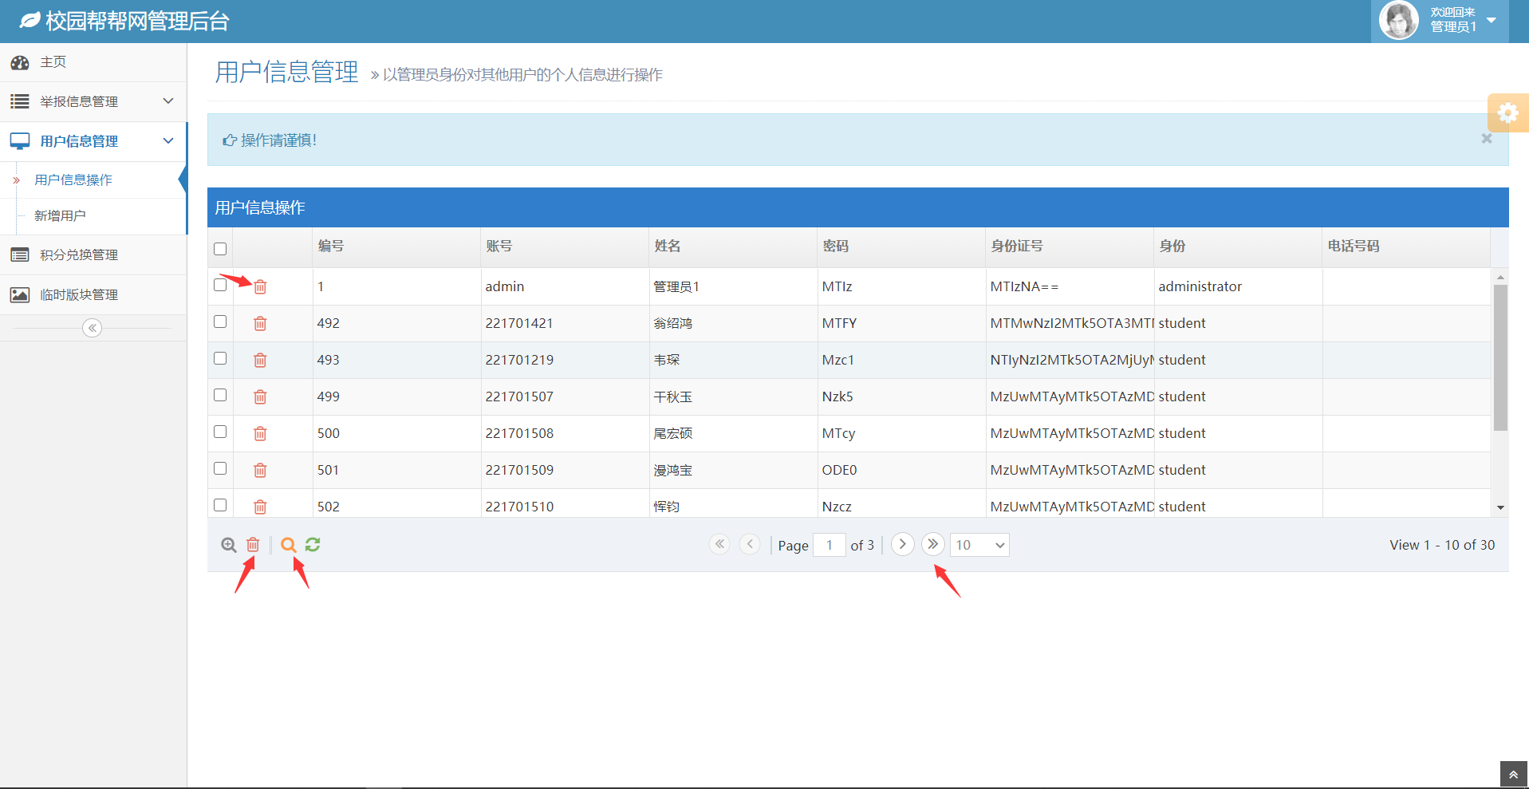

4.3.1删除信息操作
点击左侧或者下方删除按钮，进行删除
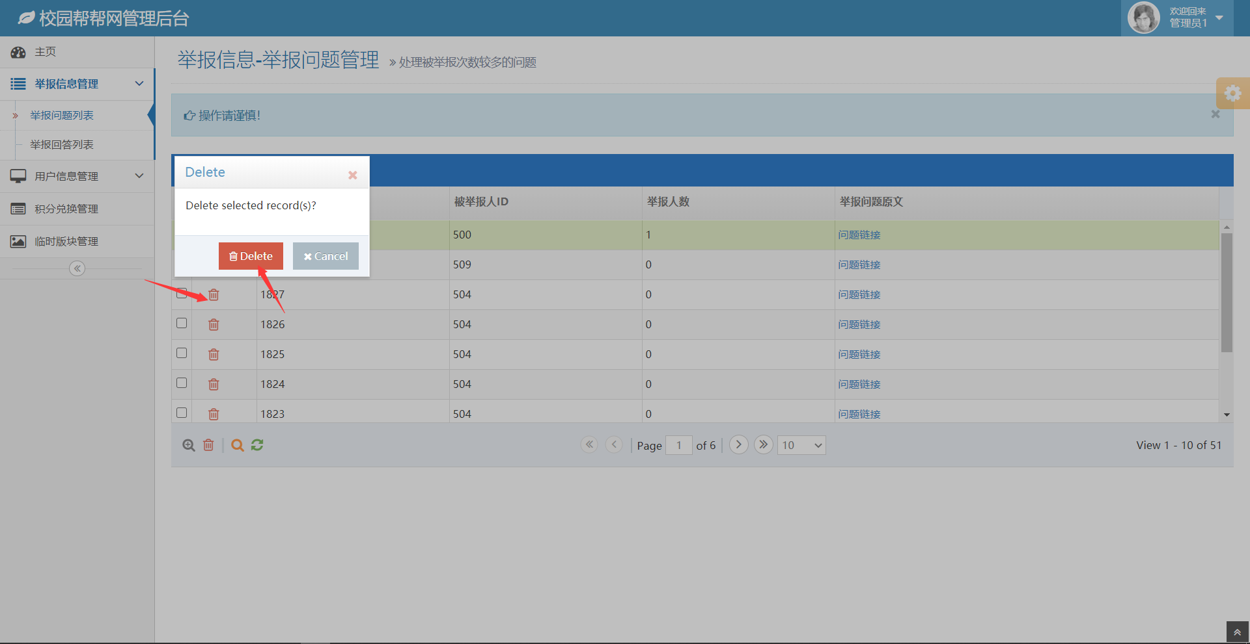

4.3.2查看原文

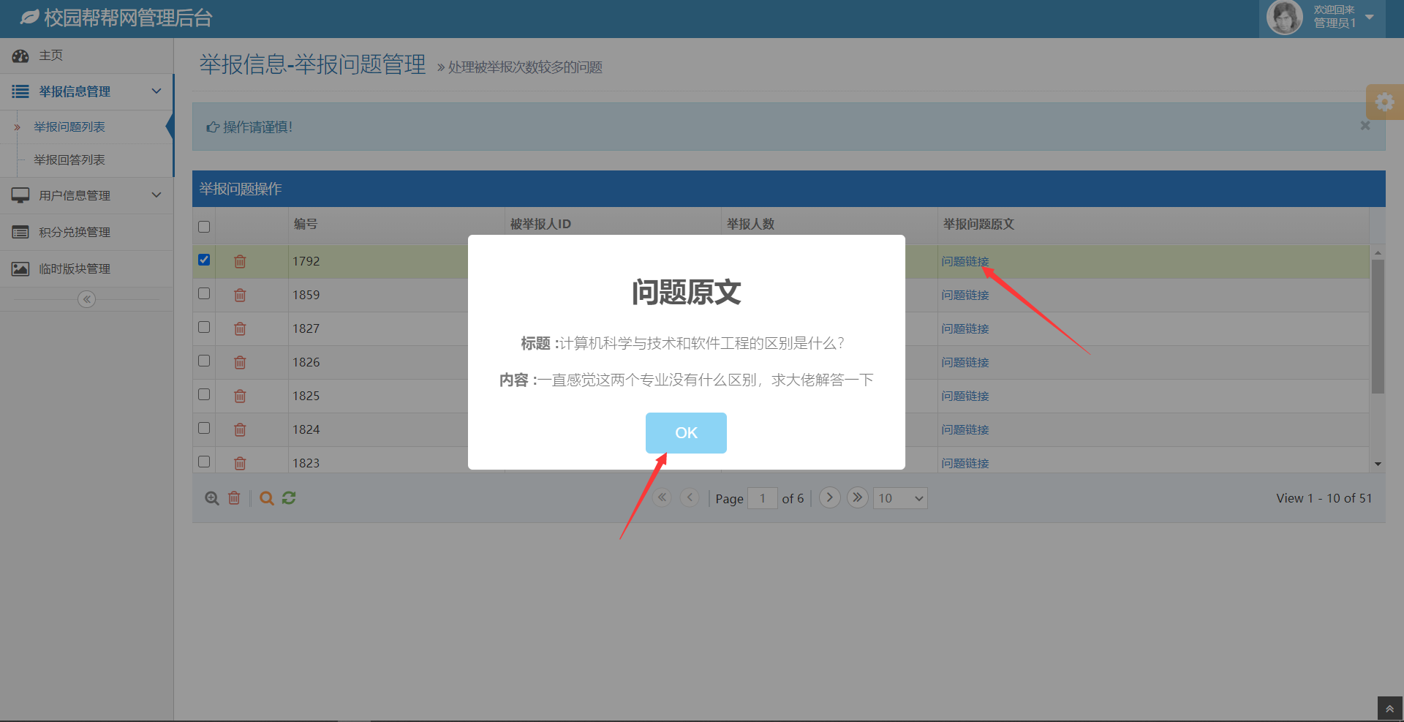

4.3.3查找操作

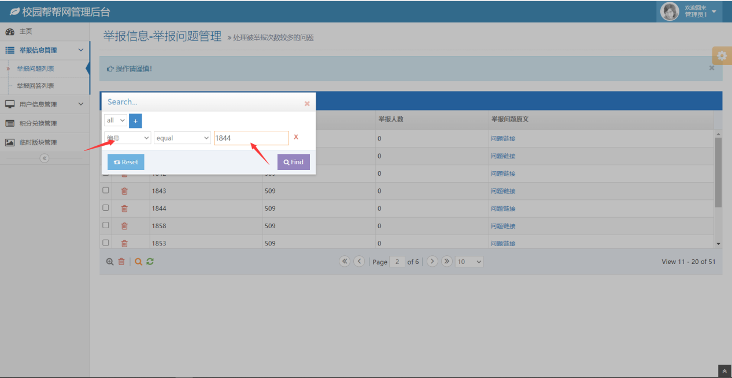4.4用户信息管理

4.4.1用户信息操作
可以进行新增单个用户，以及批量新增用户的操作

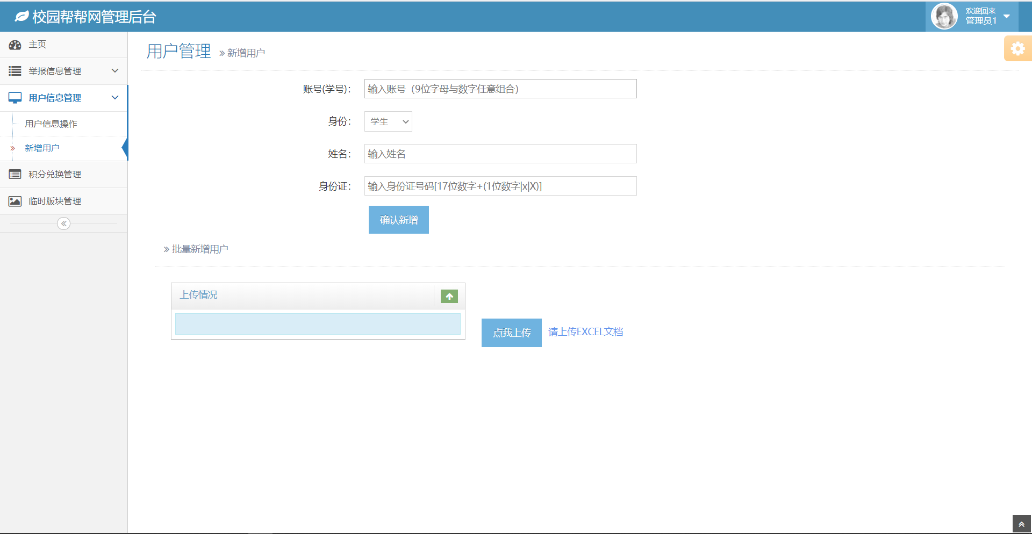

4.4.2新增单个用户
新增用户时输入的账号、姓名、身份证号码不合法时会出现错误提示
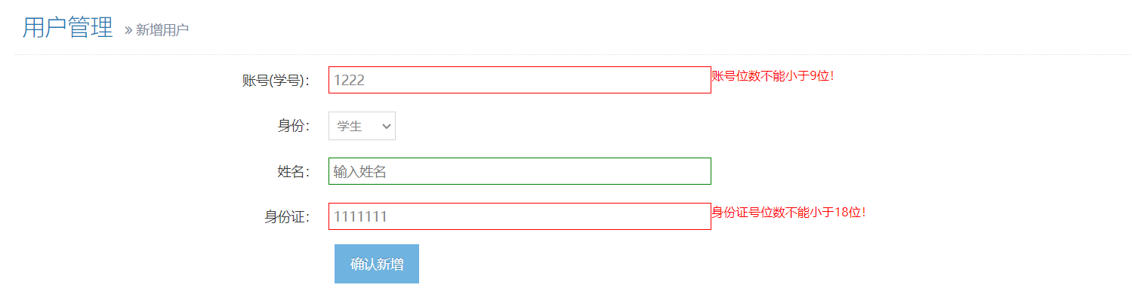

4.4.3批量新增用户
点击“点我上传”选择上传名单，左侧会出现上传的情况

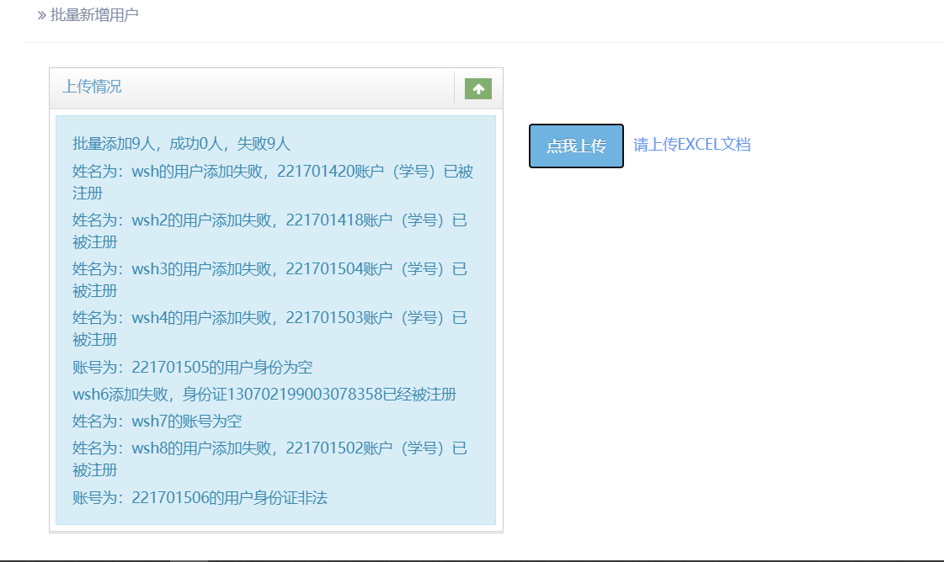

4.5积分兑换管理
积分兑换页面主要有数据导出功能，可以将表格导成EXCEL表格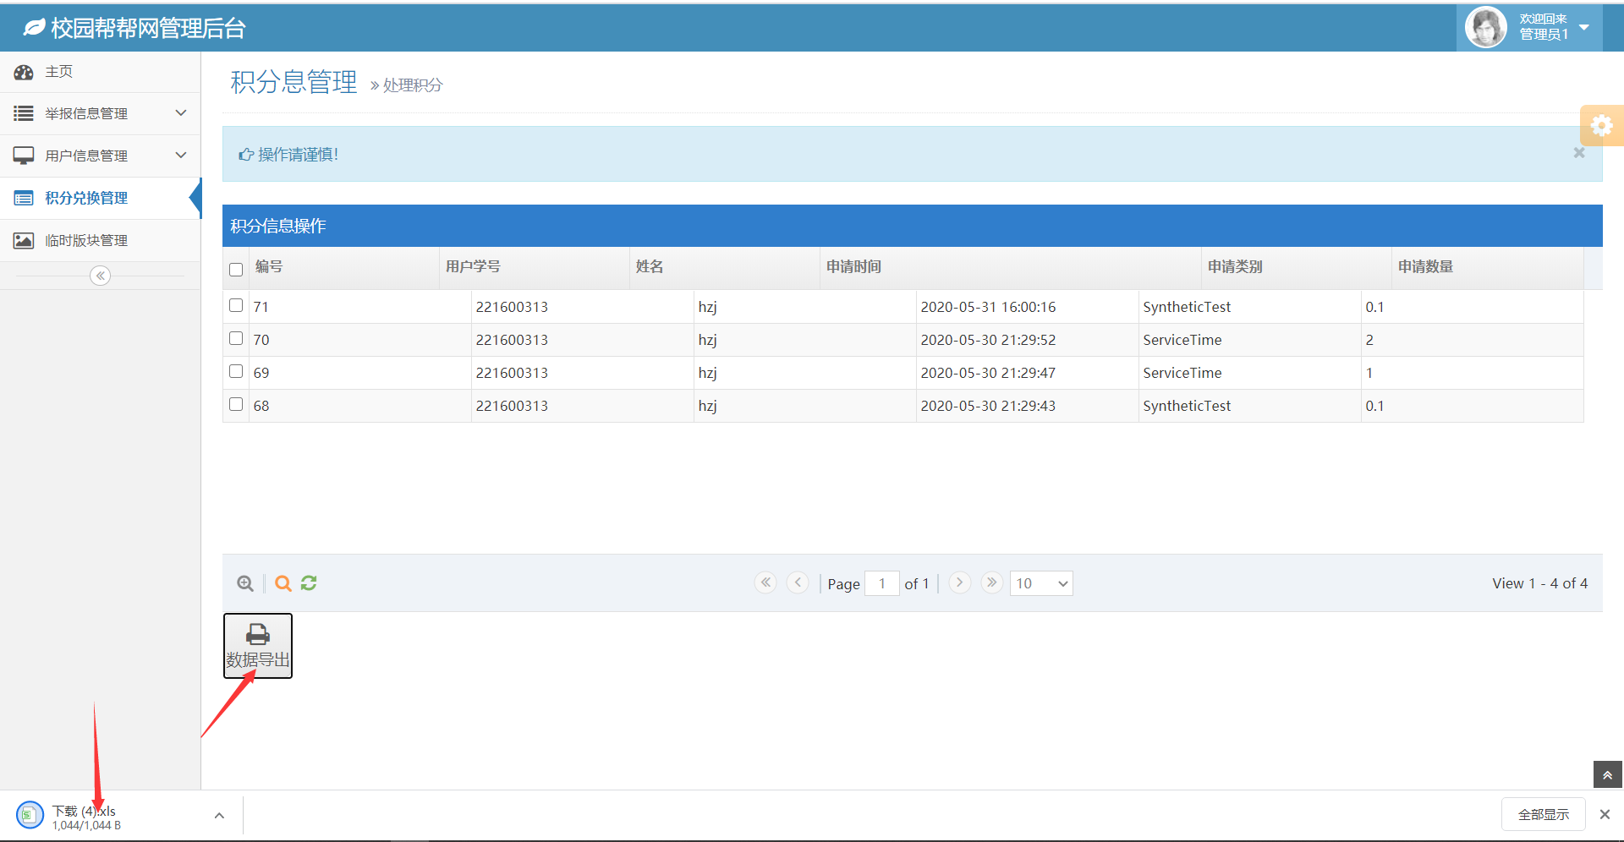

5.6临时版管理
若有新增版块时，版块名和关键词就会显示；
若没有新增版块时，则可以输入版块名和关键词进行新增临时版块

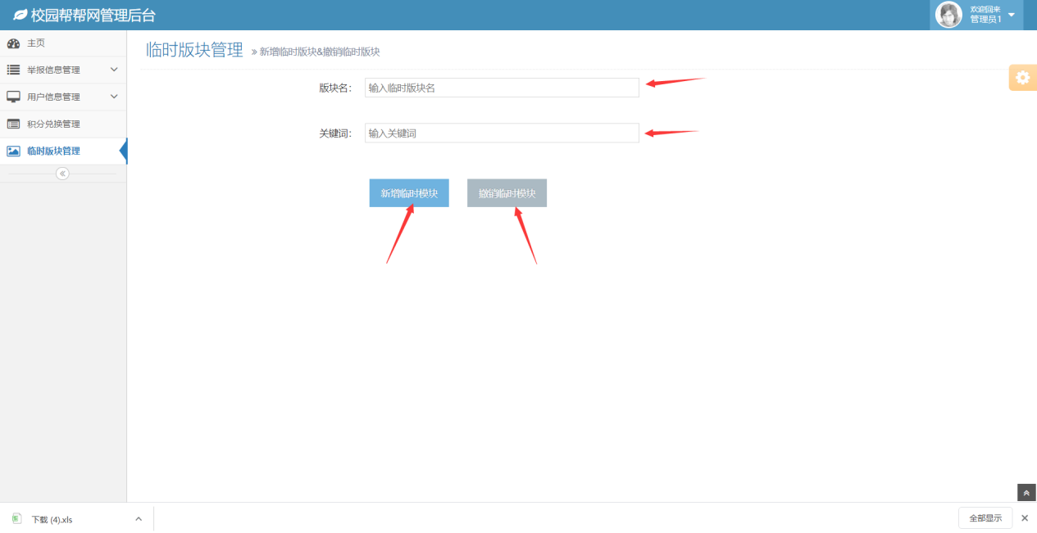

4.7个人中心
个人中心可以输入身份证验证之后进行修改密码的设置

